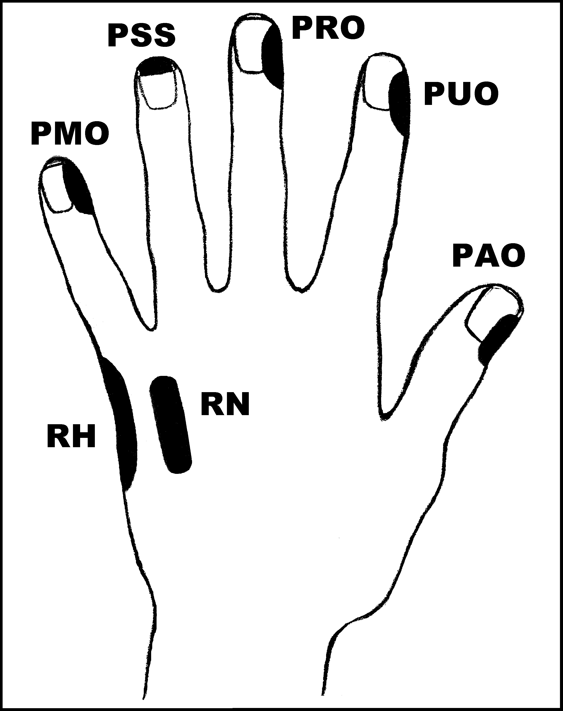
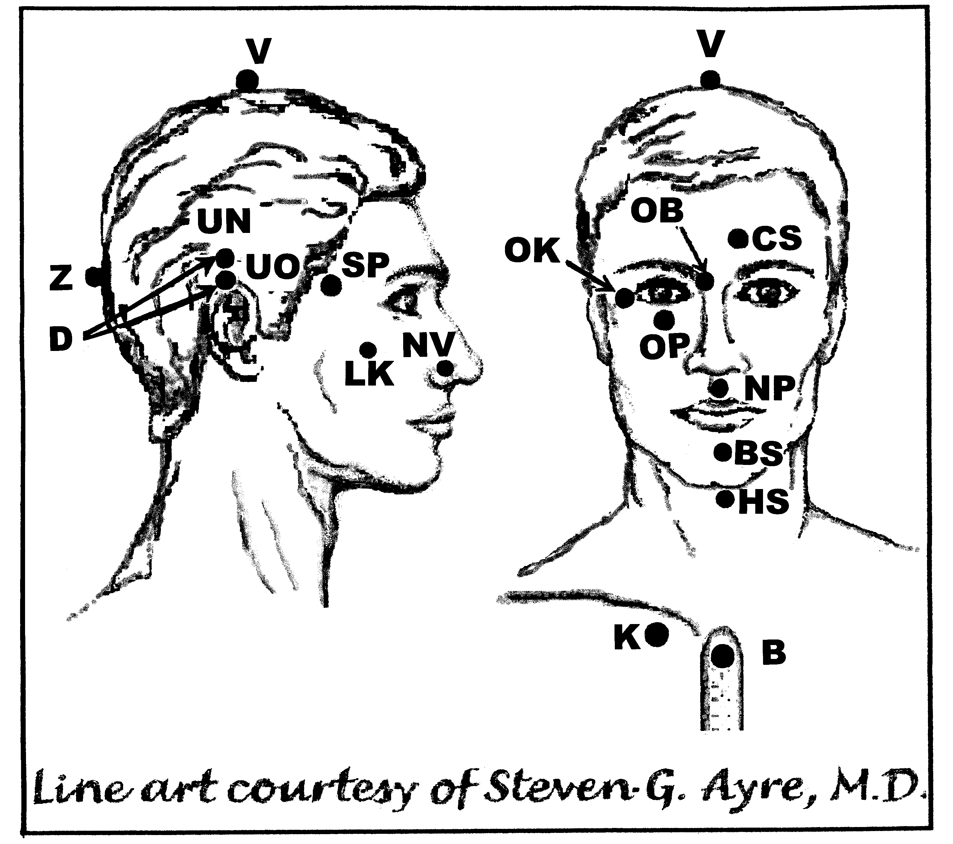
Předpisy na Chřipku

Nejvhodnější doba k aplikaci: 2 (poledne-západ slunce nebo od 2h ráno do rozednění)
UrV- 30 K, TP

Poklepejte všechny předpisy minimálně 1x denně, podle potřeby, dokud příznaky nezmizí.

Použijte pouze jednu z následujících dvou možností: Poklepávejte buď:
BS a NP 10x, RN 150x a všechny ostatní body 40x,
nebo BS a NP 15x, RN 225x a všechny ostatní body 60x

Předrecepty:

Z, V, CS, NV, SP, NP, K
D, Z, CS, NV, SP, NP, NV, K
RN, CS, Z, LK, PRO, RH

Předpis na Chřipku

čep: UN, UO, CS, V, PMO, K
os: NP, OB, OP, HS, K

Aplikujte oba předpisy jednou. Účinkuje do 24 hod.

Je na všechny druhy virů chřipky, včetně H5N1 (ptačí chřipka)

